Albrechtova střední škola,
Český Těšín, příspěvková organizace,
Tyršova 611/2, PSČ: 737 01 tel: 558 425 200
IČO: 00577235, bankovní spoj.: KB Č.Těšín, č.ú. 9137791/0100, E-mail: skola@albrechtovastredni.cz
___________________________________________________

Firma :
Sanace a stavby APOLLO s.r.o.
U nádraží 1155/25
703 00 Ostrava Vítkovice
IČ: 27778428

Objednávka - dodatek

Upřesnění objednávky: Dodávka a montáž odvětrávacích hlavic dle přílohy
Cena: dle skutečnosti 53 161,48 Kč s DPH ( 43 926,84y Kč bez DPH)

podpis
Ing. Vanda Palowská, ředitelka

V Českém Těšíně 23. 04. 2018
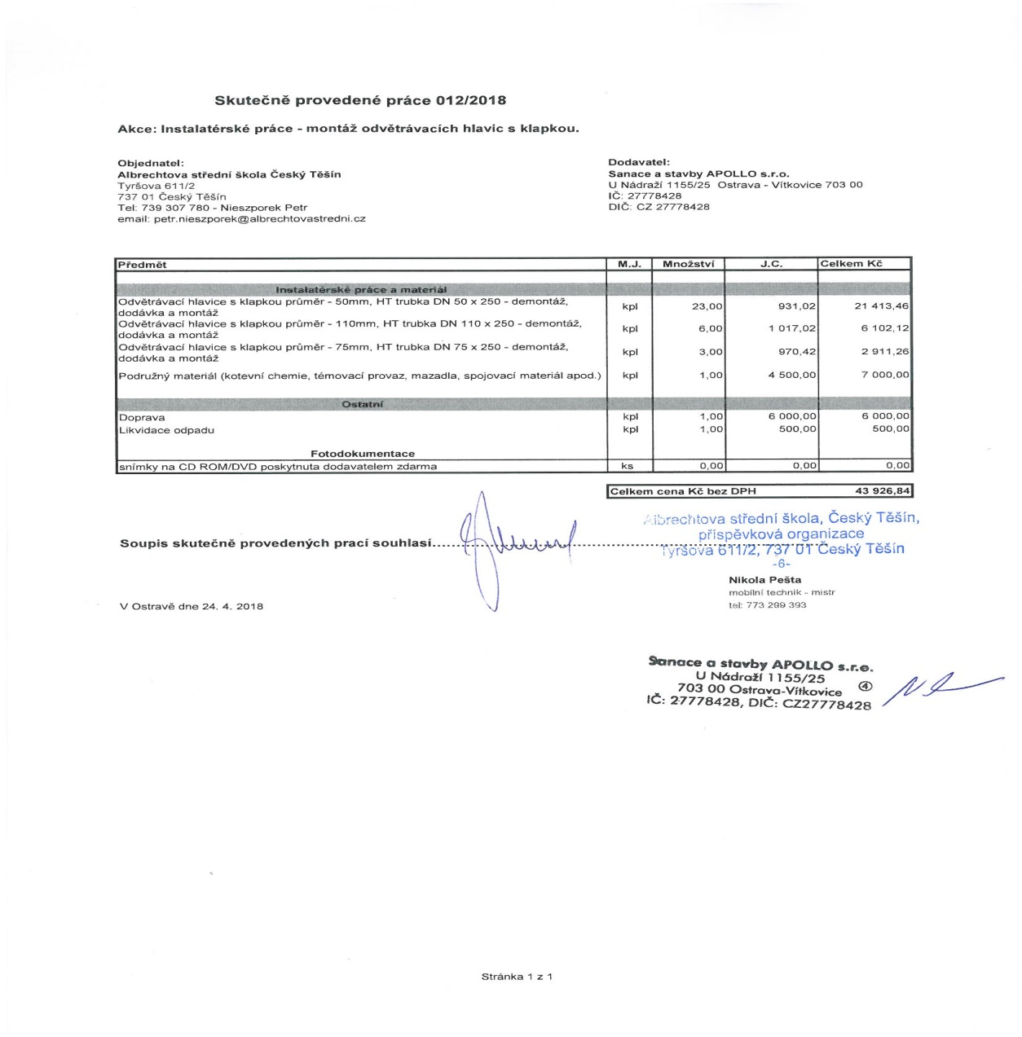
Příloha:

